Тема: Жорж Бизе, биография (7-14 февраля, 2022)

- Жорж Бизе. Биография – видео в ю тубе (смотреть)
- История оперы Ж.Бизе «Кармен» - видео в ю тубе. (смотреть)
- Прочтите текст и сделайте конспект

Краткая биография Жоржа Бизе

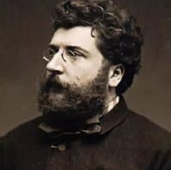

Французский композитор 19 века. Создатель известнейшей оперы «Кармен».
Жорж Бизе (1838-1875). При рождении он получил сразу три имени: Александр, Цесарь и Леопольд. А весь мир его знает, как Жоржа. Им были написаны десятки музыкальных произведений: оперы, оперетты, симфонии, оратории, вальсы и песни. Но если речь идет об опере Жоржа Бизе, то сам собой возникает образ прекрасной цыганки Кармен.
Жорж Бизе родился в Париже. Его отцом был учитель пения, который дал первоначальное музыкальное образование своему наследнику. В десятилетнем возрасте мальчик поступил в Парижскую консерваторию; Ференц Лист с восторгом отзывался о таланте юного студента.
Завершив учебу опереттой «Доктор Миракль» (1857) Жорж Бизе выиграл один из музыкальных конкурсов, что позволило ему продолжить образование в Риме. Безмятежная жизнь в Италии прервалась после письма о тяжелой болезни матери. Бизе возвращается на родину. Опера «Дон Прокопио» (1859) написанная в вечном городе была утеряна и стала известна много лет спустя.
В Париже композитор занялся поденным музыкальным трудом: издатель А. Шудан сделал хороший заказ на обработку оперетт известных сочинителей. Неплохой заработок дают песенки и мелодии для эстрады. Лишь в 1863 году выходит опера «Искатели жемчуга», через четыре года завершается работа над «Пертской красавицей». Однако большого успеха музыка Бизе не имеет.
Тяжело складывается и личная жизнь композитора. Связь с бывшей танцовщицей, графиней де Шабрийан обрывается громким скандалом. Брак с Женевьевой Галеви не приносит в дом семейного счастья.
Получив место в одном из французских журналов, Жорж пишет критические статьи в качестве музыкального обозревателя. Читателям он известен, как Гастон де Бетси. С началом войны с пруссаками Бизе участвует в мероприятиях проводимых Национальной гвардией республики.
Работа над оперой «Кармен» была начата в 1874 году. За короткое время была написана основная часть, выполнена оркестровка партитуры. Над образом героини Бизе работал особенно упорно. Были удачно использованы мотивы испанской народной музыки. В марте 1875 года, на подмостках парижского «Опера-комик», состоялась премьера, которая окончилась полным провалом.
Причиной провала стала неудачная постановка; публика ждала развлекательной музыки, а не глубокой, полной страстей оперы. Крупная неудача, сопровождаемая язвительной критикой, нанесла тяжелый удар по здоровью.
Жорж Бизе скончался через несколько месяцев после неудачи с «Кармен». А уже через год началось триумфальное шествие истории любви цыганки и испанского солдата по всему миру.

Краткая история создания оперы «Кармен» Жоржа Бизе
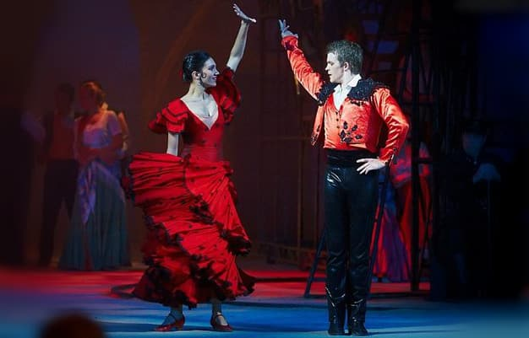ИСТОРИЯ СОЗДАНИЯ
Жорж Бизе создал оперу «Кармен» в 1874 году. Сюжет композитор взял из романа Проспера Мериме. История страстной цыганки, которая любила свободу, идеально подошла для оперы.
На суд зрителей произведение Бизе было представлено 3 марта 1875 году. Через три месяца после представления композитор покинул земной мир. Ходили слухи, что Жорж Бизе был очень расстроен тем, как публика приняла его создание.
Либретто полному страсти и огня созданию французского композитора написали Анри Мельяк и Людовик Галеви.
«Кармен», шестая опера Жоржа Бизе была поставлена в парижском театре «Опера-Комик». В 1872 году директора театра предложили композитору сочинить новую оперу. На свет появились четыре акта последнего произведения Бизе.
Композитор изменил сюжет, созданный Проспером Мериме. Хосе из разбойника превратился в солдата, который смог дослужиться до капрала. Невеста Хосе, Микаэла, в сочинении Мериме отсутствует. Она только упоминается как девушка со светлыми косами, в опере Микаэла уже важный персонаж.
Яркая роль тореадора Эскамильо тоже обрела новые черты именно в опере, в произведении Мериме он не имеет имени. Изменилась и главная героиня, у Мериме Кармен — хитрая и необузданная цыганка, у Бизе появилась насмешливая, но честная и смелая красавица.
Оперу композитор сочинил по образцу оперетты, в полном соответствии с традициями французской оперы. Яркая музыка сочеталась с драматическими диалогами главных героев. Но музыка «Кармен» не соответствовала французским представлениям. Публика не приняла великолепное создание Жоржа Бизе.
В те времена театр «Опера-Комик» считался театром для людей обеспеченных. Публика ждала лёгких мелодий. Кроме того, в театр представители богатого сословия приводили своих детей в надежде найти им подходящую партию. А тут их ожидал сюрприз. Вниманию почтенной публики были представлены яркие страсти, солдаты, цыганки, контрабандисты и простые работницы сигарной фабрики. Страсти закончились убийством. Публика была повергнута в пучину негодования.

Против оперы был и директор театра. Адольф де Лёвен был против трагического конца, он требовал изменить финал. Директор желал, чтобы финал был счастливым. Договориться не удалось, и Адольф де Лёвен подал в отставку. Режиссёр постоянно бегал жаловаться директору на композитора, но до премьеры оперы «Кармен» дело дошло.
Все закончилось провалом. Шокированная публика устроила настоящий скандал. Создателей гениального произведения обвинили в нравственной распущенности.
Все журналисты набросились на Жоржа Бизе. Они яростно критиковали оперу. Но чем больше журналисты изощрялись в критических обсуждениях создания композитора, тем больше оно вызывало интерес. Опера «Кармен» была представлена сорок пять раз. Все торопились посетить скандальный спектакль.
Интерес публики подогрела трагическая кончина Жоржа Бизе. Композитор скончался после тридцать третьего представления «Кармен». Он умер от сердечного приступа в возрасте 36 лет.
Публика не была готова к шедевру Жоржа Бизе. Но прошло время, и другие театры начали ставить «Кармен». В России первая постановка была представлена в Петербурге.

Сюжет
История рассказывает о гордой, свободолюбивой цыганке по имени Кармен. Однажды она поссорилась с другой работницей сигарной фабрики. За это цыганка была отправлена в тюрьму. По пути Кармен сбежала, ей помог Хосе, которому было приказано заключить цыганку под стражу. За это несчастный капрал сам был отправлен в тюрьму.
Дон Хосе влюбился в Карман. Ради прекрасной цыганки он бросил Микаэлу, свою невесту, связался с контрабандистами. Но Кармен охладела к Хосе. Она полюбила Эскамильо, смелого тореадора. Дон Хосе поклялся убить Кармен. Он сдержал своё слово.
Все собрались на корриду, где должен был выступить Эскамильо. Дон Хосе тоже пришёл, он хотел поговорить с Кармен. Разговор закончился тем, что несчастный капрал убил свою возлюбленную как раз в то время, когда Эскамильо победил грозного быка.

